Анықтама

«Біз ұйымшыл жастармыз» спорттық сайыс

**Зерттеу мақсаты:** оқушылардың мүмкіндіктері мен қабілеттерін дамыту арқылы шапшаңдық, ептілік дағдыларын қалыптастыру  
**Зерттеу уақыты:** 23.11.2022ж

**Зерттеген:** Қосымша білім беру педагогы

23 қараша күні оқушылардың мүмкіндіктері мен қабілеттерін дамыту арқылы шапшаңдық, ептілік дағдыларын қалыптастыру мақсатында "Дарындыға даңғыл жол" атты апталығында ұйымдастырылған "Біз ұйымшыл жастармыз" тақырыбында спорттық командалық сайысты дене шынықтыру пәні мұғалімі М.Базарбаев өткізді. Тимбилдинг: біртұтас команда моделін қалыптастыру, топта жағымды әлеуметтік-психологиялық жағымды атмосфера құру болса, бүгінгі спорттық жарыста бірін-бірі қолдауға дайын, біртұтас команда құрылғандығы байқалды. Спорттан үздік атанып, жарысқа белсене қатысқан командалар:

І орын "БАРЫС" командасы

ІІ орын "СҰҢҚАР" командасы

ІІІ "ТҰЛПАР" командасы иеленіп, сыйлықтармен марапатталды.

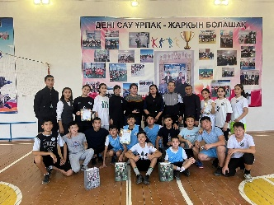 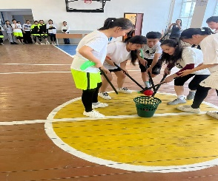 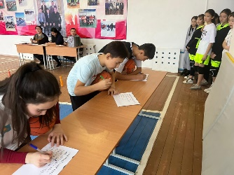 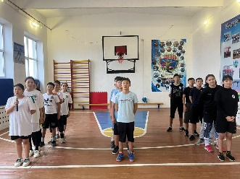

Анықтама жазған:Г.Қожанова